CARPETAS DE CONFIGURACION
APP CONFIG (carpeta que se crea suelta appConf)
const express = require("express");
const bodyParser = require("body-parser");
const cookieParser = require("cookie-parser"); // se debe decir al servidor q trabaje con cookies

const appInit = () => {
//funcion appInit guardo la configuracion express, cors y body parser
const app = express();
//configuracion CORS
app.use((req, res, next) => {
res.header("Access-Control-Allow-Origin", "*");
// authorized headers for preflight requests
// https://developer.mozilla.org/en-US/docs/Glossary/preflight_request
res.header(
"Access-Control-Allow-Headers",
"Origin, X-Requested-With, Content-Type, Accept"
);
next();
app.options("*", (req, res) => {
// allowed XHR methods
res.header(
"Access-Control-Allow-Methods",
"GET, PATCH, PUT, POST, DELETE, OPTIONS"
);
res.send();
});
});

// CONFIGURACIÓN: traducimos el json , configuración body parser
app.use(bodyParser.json());
app.use(bodyParser.urlencoded({ extended: false }));

//CONFIGURACION para trabajar con cookies
app.use(cookieParser());
return app;
};

module.exports = {
// exporta la funcion appInit para ser usado en SERVER
appInit: appInit,
};

SERVIDOR en fichero server.js o api.js
const mongoose = require("mongoose");
const { appInit } = require("./appConf");

const app = appInit(); //aqui va la configuracion de CORS y body parser
//appInit es importado desde appConf

//middleware para recursos terceros
app.use("/css", express.static(__dirname + "/node_modules/bootstrap/dist/css"));
app.use("/js", express.static(__dirname + "/node_modules/bootstrap/dist/js"));

// middleware que da las paginas
app.use(express.static(__dirname + "/public"));
// middleware que da las paginas sin necesidad de poner html en http
app.use(express.static(__dirname + "/public/html", { extensions: ["html"] })
);

//Conexion con mongo
mongoose.connect(
"mongodb://localhost/BBDD", { useNewUrlParser: true, useUnifiedTopology: true },
(err, res) => {
//conecto a una BD , para evitar los warning al conectar poner los useNew.. useUni
if (err) console.error(err, "Error al conectar con la Base de Datos");
else console.log("Base de Datos conectada");
}
);

const PORT = 2001;
app.listen(PORT, () => {
console.log(`Conexion corriendo en puerto ${PORT}`);
});

mySQL
En la propia bd:
ALTER USER 'root'@'localhost' IDENTIFIED WITH mysql_native_password BY 'password';
const mysql = require("mysql");

const con = mysql.createConnection({
host: "localhost",
user: "root",
password: "eramosl10",
database: "bbdd",
});
con.connect((err) => {
if (err) console.error(err);

});

EXPORTAR POR FICHERO bdConf.js
const mysql = require("mysql");

const bdInit = () => {
const bd = mysql.createConnection({
host: "localhost",
user: "root",
password: "eramosl10",
database: "bbdd",
});
bd.connect((err) => {
if (err) console.error(err);
else console.log("Conexion MySQL");
});
return bd;
};

module.exports = {
// exporta la funcion bdInit para ser usado en SERVER
bdInit: bdInit,
};

En api.js
const { appInit } = require("./appConf"); //se pone entre llaves para usar solo la función echa
const { bdInit } = require("./bdConf");

const api = appInit();
const bd = bdInit();

TRATAMIENTO DE ERRORES
if (err) {
res.send({
status: "FAIL",
error: err,
});
} else {
res.send({
status: "SUCCCESS",
message: "FRUTA MODIFICADA",
fruta: result,
});
}

DECLARAR FUNCIONES
Function “NOMBRE DE LA FUNCION”(“parámetro que recibe”){
Return // lo que debe retornar
}

OPERADORES TERNARIOS
CON IF
El IF no se declara
? viene en caso de true
: viene en caso de false
if (num % 2 === 0) {
console.log(`${num} es par`);
} else {
console.log(`${num} es impar`);
}

(num % 2 === 0) ? console.log(`${num} par`) : console.log(`${num}impar`);

//Si son varias sentencias
num % 2 === 0 ?
(
console.log(`${num} es par`), console.log(`${num} es 2`)
) :
(
console.log(`${num} es impar`), console.log(`${num} es 2`)
);

Visual Studio Code

- Instalar NodeJS para usar npm https://nodejs.org/es/download/
- Para crear el fichero json: llenar los campos y en Visual Studio Code : npm init
- Para instalar librería: npm install xxxxx
- Para ejecutar un fichero node index.js (fichero que va a correr)
- Ctrl+C =sale de la terminal si hay un proceso
- Ctrl+L=limpia la terminal
GIT HUB

Actualizar el repo forkeado
EN CONSOLA
Los ejercicios del GIT están guardados en MONGODB de DANY

C:\Users\erick\Desktop\INFORMATICA\Bootcamp NEOLAND\07. MONGODB\EjGIT_mongoDB\neoland_exercises

INICIAR GIT
Descargar git: https://git-scm.com/downloads

Configurar un remoto para una bifurcación(solo una vez)
Git remote –v
git remote add upstream https://github.com/danielsotogarcia/neoland_exercises_nodejs.git

para verificar : git remote –v (debe aparecer 4 el nuestro y el original)

Añadir fichero de LOCAL a repo creado en GITHUB
*Crear una repo en GITHUB
En local:
En carpeta que se quiera subir:
- Git init // crear el repositorio(almacen), lo primero que se debe hacer
- git remote add origin “poner la url del repo creado en GITHUB”
- git remote –v //sirve para ver la ubicación del nuevo repo
- git status
- git add .
- git commit –m “dd”
-git push origin master

CLONAR REPO de Github a LOCAL
En local:
En carpeta donde se quiera clonar:
- Git clone “poner la url del repo creado en GITHUB”
- git status
- git add .
- git commit –m “dd”
- git push origin master (o rama creada)

Crear rama
git checkout –b nombre_de_la_rama // Crear rama y ubicarse dentro
git commit –m “comentarios”// añadir commit
git pull origin master o nombre de la rama// traer todos los cambios de la rama llamada master
git push origin master o nombre_de_la_rama // llevar los cambios a la rama
Git branch // ver las ramas creadas
Git checkout “nombre de rama” // para cambiar rama , en git krake se puede traer la rama con checkout
Git branch develop *o* Git checkout –b develop // nombre de la rama que quieres crear

Actualizar el repo forkeado
git fetch upstream
git checkout master (Revisa tus ramas master (principales) locales de la bifurcación)
git merge upstream/master (actualiza local)
git push origin master (actualiza remoto)

REBASE

En master
Git pull origin master y que este actualizado// te traes todos los cambios a master

En la rama
Git rebase master (ver conflictos y resolverlos)
git add .
:q
git push origin (rama que rebasa)
git push origin (rama que rebasa) –force

Git push forcé

COMANDOS GIT

Comandos usados
- git add “nombrefile” // añadir el fichero en STAGING AREA
- git commit -m "poner comentario" // añadir un commit, commitear
- git config --global user.email/name "mail/name" // configurar poner usuario
- git rm “nombre file” --cache // retirar el archivo del STAGING
- git add . //añade todos los ficheros Sube todo al stage area, menos track
- git add –A // (Sube todo indistintamente)
- git log // aparece el estado general
- git log --oneline –graph –all //representa nuestro histórico como git log solo
- git remote add origin “htt..“//vincula la repo creado en GIT HUB a LOCAL
- git push origin master // sube a la nube los cambios del LOCAL
- git pull origin master // (Misma acción sentido contrario push/pull) //se usa lo que hay en el remoto traerlo en el repositorio local
- git clone ““url del repositori” // clona la repo del github
- git checkout master// en github tenia 2 ramas aquí se pasa a la rama master
- code . // Para abrir VC en el proyecto donde está situado en el terminal (el html)

**En VISUAL STUDIO crear archivo gitignore (.gitignore) no tiene extensión
/img (nombre de la carpeta) // ingnora la carpeta img en CMD hacer status y se vera
Imagen.png (nombre de archivo) //ignora el archivo en GIT

EN GITHUB
Crear una PR (pull request)
- En code, pinchar en añadir PR
- Llenar los campos y en revisores poner mail de compañeros revisores

UBUNTU SERVER

Despliegue: llevar del local al servidor remoto
Todo por consola:
- exit: salir
- ls: listar el contenido del directorio donde esta situado
- ll: igual q ls pero mas bonico
- echo: para mostrar por pantalla un texto
- sudo: ejecuta como administrador

- d

RABBITMQ
- Crear usuario en Rabbit
- clonar la repo (solo para el proyecto)
- Si hay dependencias, instalarlas con npm install
- node index.js para ejecutarlo
- Chanel: Se usa en JS y es un objeto que contiene la conexión al RABBIT y te permite hacer las operaciones en RabbitMQ
- Routing key: Hay 2:
Routing key del mensaje, que seria como esta identificado el mensaje
Routin key de la cola (binding): Seria la condición que debe tener el mensaje para ser enrutado a una cola
- 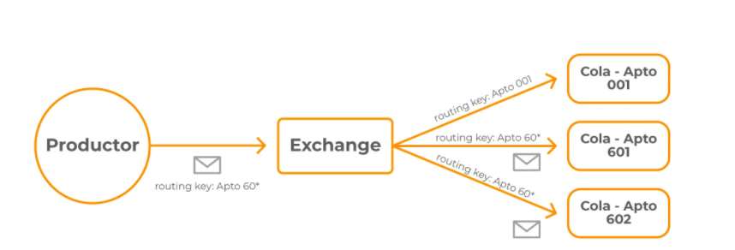
- Exchange: Componente que enruta el mensaje a la cola de Rabbit
- binding: es la relación del Exchange con la cola

VER LOGS
- docker logs -f (nombre o id del contenedor): Enseña el log y se queda pendiente para meter nuevos logs, ejemplo docker logs -f me-rabbitmq

Documentación de referencia:
https://magmax.org/blog/colas-de-mensajes-rabbitmq/
https://lostechies.com/derekgreer/2012/03/28/rabbitmq-for-windows-exchange-types/
https://www.pragma.com.co/academia/lecciones/conozcamos-sobre-rabbitmq-sus-componentes-y-beneficios

DOCKER

Todos los programas son image
Los contenedores lanzan una imagen (servidores),
Docker-compose.yaml : lanza todos los contenedores en una, sin eso se tendría que ejecutar por codigo
Para correr Docker compose, ubicarse en la carpeta Docker-compose up -d

Consola:
- cd .. : te vas a la carpeta padre de donde estas ubicado
Con TAB completas nombres de carpetas
la carpeta personal tiene ~
- Docker ps -a: sirve para listar los contenedores creados
- Docker rm (nombre o id del contenedor): es para borrar
- docker rm -f (nombre o id del contenedor): Fuerza el borrado de contenedores con status up
- docker rm -f $(docker ps -aq): Elimina todos los contenedores
- docker restart (nombre o id del contenedor): Reinicia un contenedor
- docker stop (nombre o id del contenedor): Para el contenedor

Situarse en la carpeta del proyecto donde este creado DOCKER-COMPOSE para ejecutarlo
- Docker-compose up -d : inicia los contenedores

Para el proyecto personal con rabbit , se debe volver a ejecutar el contenedor de TELEGRAF CONSUMER
- docker restart (nombre o id del contenedor telegraf-consumer):

VER LOGS
- docker logs -f (nombre o id del contenedor): Enseña el log y se queda pendiente para meter nuevos logs

RED VIRTUAL

SUBIR APP AL NAVEGADOR
- En HEROKU
https://signup.heroku.com/account
- En nuestros ficheros
En Package.json poner EN41 START
"scripts": {
"start":"node api.js",
"test": "echo \"Error: no test specified\" && exit 1"
},
Para abrir no será necesario poner node api.js.. ahora correra con npm start EN TERMINAL
EN EL API
const PORT = process.env.PORT || 1010; // esto es para q cuando la aplicación este en la nube crea diferentes variables de entorno
api.listen(PORT, () => {
console.log(`POKEAPI corriendo en puerto ${PORT}`);
});

MONGO DB ATLAS
https://www.mongodb.com/cloud/atlas/lp/try2?utm_source=google&utm_campaign=gs_emea_spain_search_core_brand_atlas_desktop&utm_term=mongodb&utm_medium=cpc_paid_search&utm_ad=e&utm_ad_campaign_id=12212624563&gclid=Cj0KCQjwmcWDBhCOARIsALgJ2QejGEQwsrbnLhYV9gJYbYs_pT7ErJTR7xTk5qcmLaC0N5nXD14ywY0aAqZ-EALw_wcB

cluster : Servidor en la nube
PONER NOMBRE Y CREARLAS

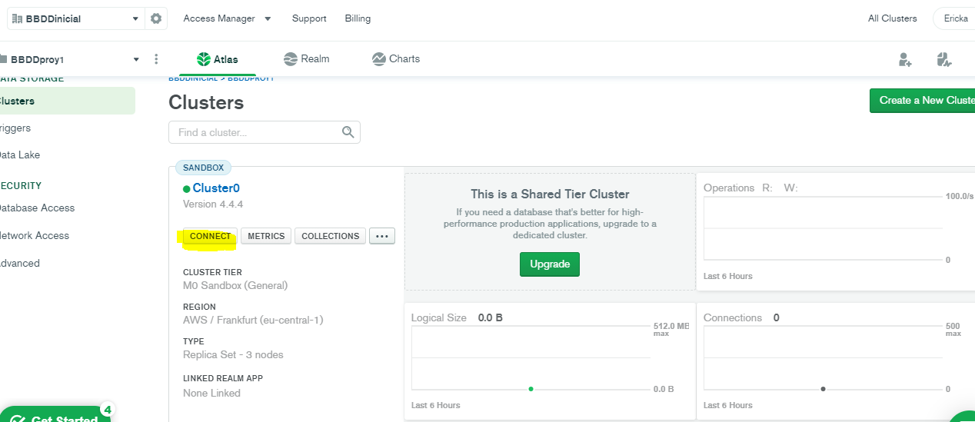
Dar permisos a todo IP pondrán el 000
Usuario: admin
password:admin
Choose a connection method

Connect your apllication :escoger este desde la aplicación de NODE
Cambiar la URL en la bbdd de mongo

mongodb+srv://admin:<password>@cluster0.cjosf.mongodb.net/myFirstDatabase?retryWrites=true&w=majority

